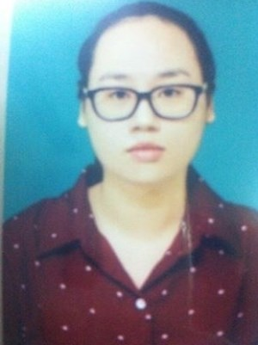**Trần Hải Yến**

**Ngày sinh:**  20/06/1992

**Giới tính:**  Nữ

**Điện thoại:**  01689660860

**Email:**  tailieuhoc206@gmail.com

|  |  |
| --- | --- |
| **Địa chỉ:** | SN 20A, ngách 55/20, phố Chính Kinh, Thanh Xuân, Hà  Nội |
| **Website:** | https://www.facebook.com/tran.hai.yen.20692 |

# HỌC VẤN

|  |  |
| --- | --- |
| 04/2017 - 02/2018 | **Đại học Y-Dược Thái Bình**   * Chuyên ngành: Bác sĩ chuyên khoa định hướng Phục hồi chức năng   & Vật lý trị liệu   * Học tập và thực hành lâm sàng tại khoa Phục hồi chức năng của   Bệnh viện Đại học Y Thái Bình |
| 08/2010 - 08/2016 | **Học viện y dược học cổ truyền Việt Nam**   * Chuyên ngành: Bác sĩ y cổ truyền * Tốt nghiệp loại Khá, điểm trung bình toàn khóa 7.0 |
| 08/2007 - 08/2010 | **THPT Chuyên Thái Bình**  Học sinh lớp chuyên Sinh |

# KINH NGHIỆM LÀM VIỆC

|  |  |
| --- | --- |
| 09/2015 - 09/2017 | **Page Amcha Sad và page Chiti's House trên Facebook**  - Giữ vị trí là Biên tập viên và Tư vấn viên  - Viết bài cung cấp thông tin và kiến thức cơ bản về chăm sóc da cũng như sức khỏe  - Trả lời câu hỏi thắc mắc cũng như tư vấn cho khách hàng qua hộp thư của page cũng như inbox cá nhân |
| 09/2016 - 02/2018 | **Bệnh viện Y cổ truyền tỉnh Thái Bình**   * Nhân viên hợp đồng * Công tác tại khoa Tăng Cường của Bệnh viện |
| **CHỨNG CHỈ** |  |
| 2015 | Chứng chỉ tin học văn phòng trình độ B |
| 2015 | Chứng chỉ tiếng Anh trình độ B |
| 2015 | Chứng chỉ tiếng Trung trình độ A |
| **CÁC KỸ NĂNG** |  |
| **Tin học văn phòng** | - Sử dụng thành thạo các công cụ Word, Excel, Power Point |

**Tiếng trung** - Có khả năng giao tiếp tiếng Trung

|  |  |
| --- | --- |
| **Tiếng Anh** | - Có khả năng giao tiếp Tiếng Anh |
| **SỞ THÍCH** |  |

- Đọc sách giấy và ebook, mỗi tháng thường đọc thêm 1 cuốn sách về chăm sóc sức khỏe theo phương pháp

Y học phương Đông đồng thời cập nhật các thông tin mới về Y học qua web và sách báo tạp chí sức khỏe - Chơi thể thao hàng ngày như: tập Yoga,Gym và Dance - Nghe nhạc